Yazılım Geliştirme Laboratuvarı- II
161307059 Mücahit Kartal, 161307063 Sinan Ercan Uzunal
Teknoloji Fakültesi
Bilişim Sistemleri Mühendisliği
mucahitt.kartall@gmail.com

Özet
Otobüsler şuan pek kullanılmasa da otobüsler nerdeyse Dünya’nın her yerinde ana taşıma aracı olarak kullanılmaktadır. İnsanlara ulaşım ve erişim alanlarında yüksek kolaylık sağlamaktadır. Bizim de bu projede amacımız bu ulaşım araçlarının yönetiminin kolayca sağlanıp şirketlerin daha tutarlı bir seyir halinde olmayı ve veri kayıplarının engellenmesi konusunda büyük bir güven sağlanmasıdır. Bu uygulamada sefer seçimi seferlerin yönetimi bilet satışı ve iptali sefer iptalini sağlamaktayız.
Anahtar Kelimeler: Otobüs, Teknoloji, Otomasyon
Abstract

Although buses are not used much now, buses are used almost as a main transportation vehicle all over the world. It provides high convenience to people in the areas of transportation and access. Our aim in this project is to ensure the management of these transportation vehicles easily, and to provide a greater confidence in companies to be in a more consistent course and to prevent data loss. In this application, we provide flight cancellation, ticket sales and cancellation, flight cancellation.

Keywords: Bus, Technology,Automation

Giriş
Günümüzde teknolojik alanda her gün yeni keşifler, yeni buluşlar ve yeni maddeler bulunmaktadır. Ve bu yenilikler karşısında insanlar, daha da kolay erişim ve kontrol altına almak isterler, bu projede sunulan sistem bu istekleri yerine getirmekte hatta bu alana yeni bir çağ açacak tasarımıyla tamamen dinamik bir sistemdir.

Kullanılan Programlama Dili
Projede kullanım ve görselliğin kolayca kullanılabilmesi için C#’ı uygun gördük. C#, Microsoft tarafından geliştirilen bir programlama dilidir. Programlama dilleri arasında en çok tercih edilen C ve C++ ile etkileşimli şekilde geliştirilen ve modern bir kodlama sahip olan C#, birçok platform destekleyen Java dili ile de oldukça fazla benzerlik gösteriyor. Bu benzerliklerden en önemlisi ise .NET Framework platformunda nesnesel bir dil olması.

Çalışmaların Özeti

Ana Formun Tasarlanması
Ana formu oluştururken kullanıcı dostu ve şık görünmesi üzerinde duruldu.

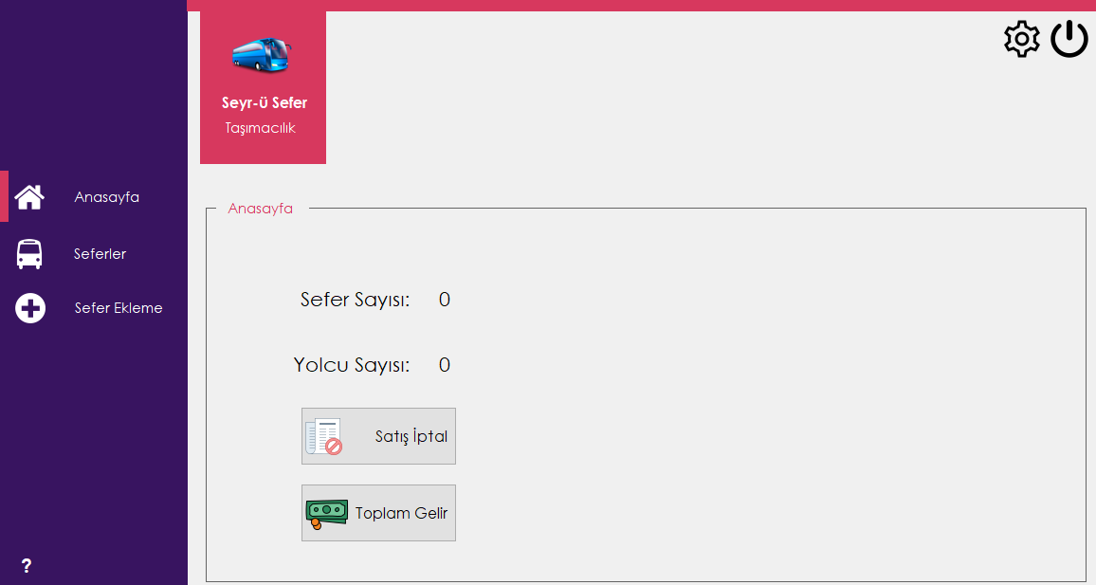
(Resim 1)

Resim-1’de ana form gösterilmektedir. Ana sayfa usercontrol’ünde satış iptali ve toplam gelirin gösterildiği bölüm bulunmaktadır, Ayrıca toplam sefer ve toplam yolcu sayıları bu ekranda gözükmektedir. Yukarıda ise kapama butonu ve ayarlar gözükmektedir. Ayarlar kısmından kayıt işlemleri yapılmaktadır.

Sefer Listesinin Tasarlanması
Sefer listesi oluşturulurken herhangi bir sorun oluşmaması ve kullanıcının kullanım kolaylığı göz önünde bulunduruldu.
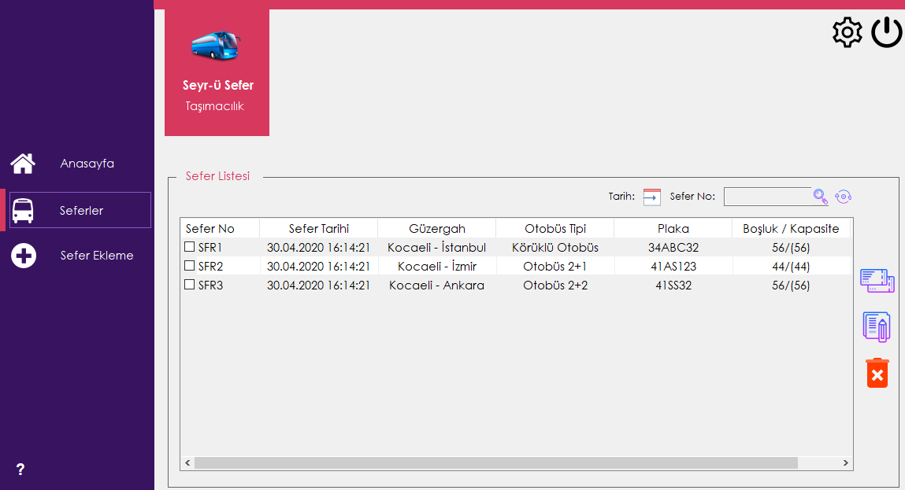
(Resim-2)

Resim-2 de görüldüğü üzere seferler listelenmektedir. Seferler kısmında tarihe göre sıralama ve sefer özelliklerine göre arama yapılmaktadır. Ayrıca bu bölümde kullanıcı sefer seçerek bilet satış kısmına bu bölümden geçmektedir böylece karışıklık engellenmiş olmaktadır. Bu bölümde genel işlemlerde yapılabilmektedir. Sefer iptali, seferin düzenlenmesi gibi.

Resim-3’te bu uygulamanın bir örneği gösterilmiştir.

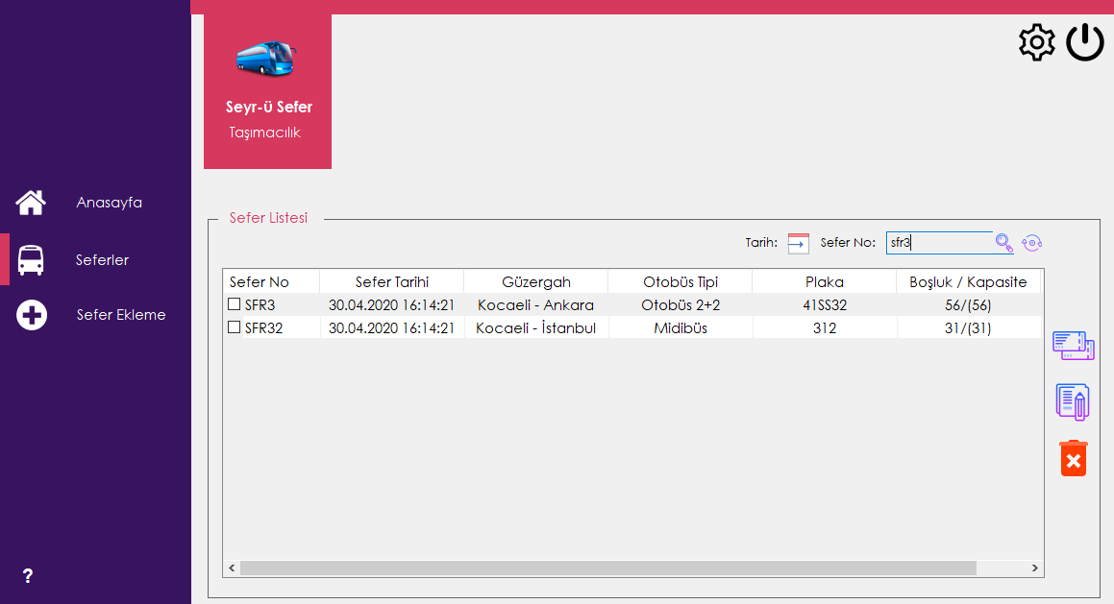
(Resim-3)

Sefer Ekle Bölümünün Oluşturulması
Bu bölümde seferlerin eklenirken doğru ve kullanım kolaylığı açısından gerekli tasarım uygulanmıştır.

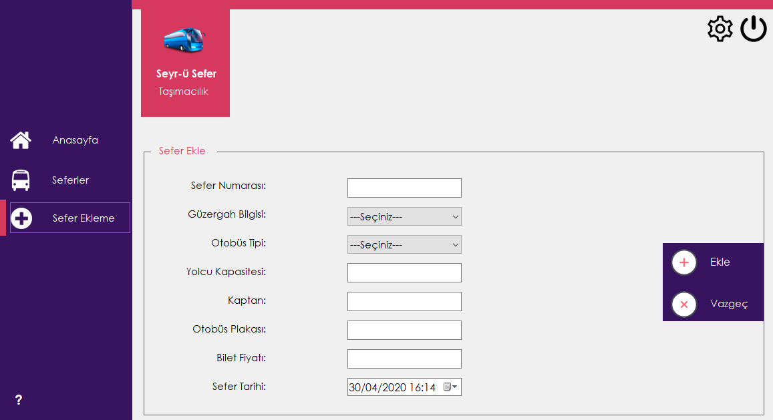
(Resim-4)

Resim-3’te görüldüğü üzere bu bölümde sefer bilgileri kullanıcı tarafından doğru alınarak sefer bağlı listesine eklenmektedir.

Bilet İşlemleri
Bilet işlemleri bölümü uygulanırken sistem ve kullanıcının zorlanmaması üzerinde duruldu.

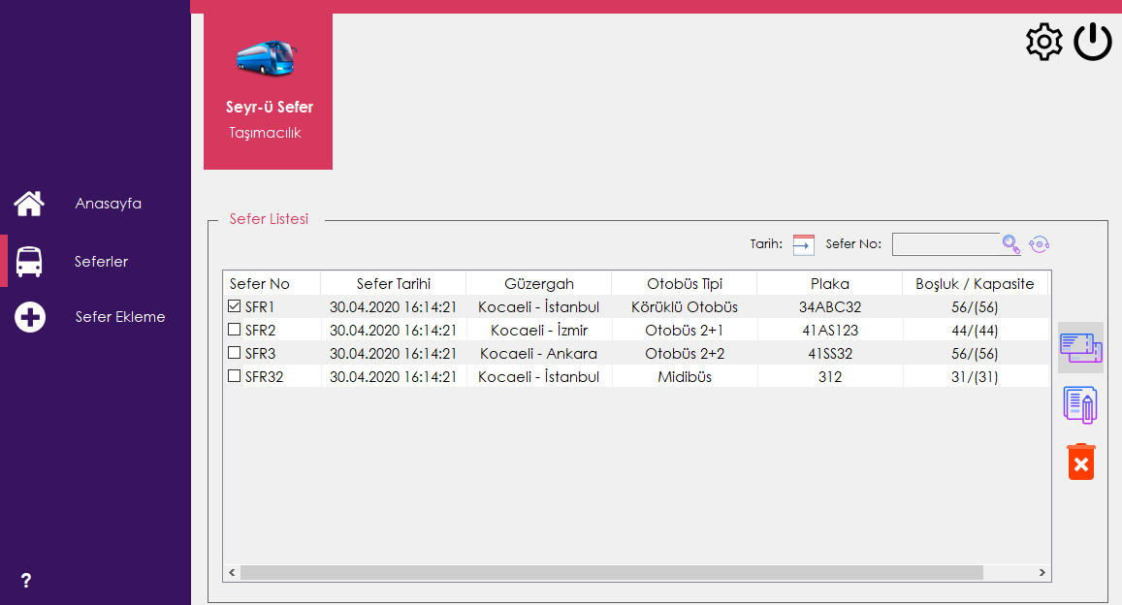
(Resim-5)

Kullanıcı Resim-5’teki gibi sefer seçerek bilet satış butonuna basarak bilet sayfasına geçiş yapmaktadır.

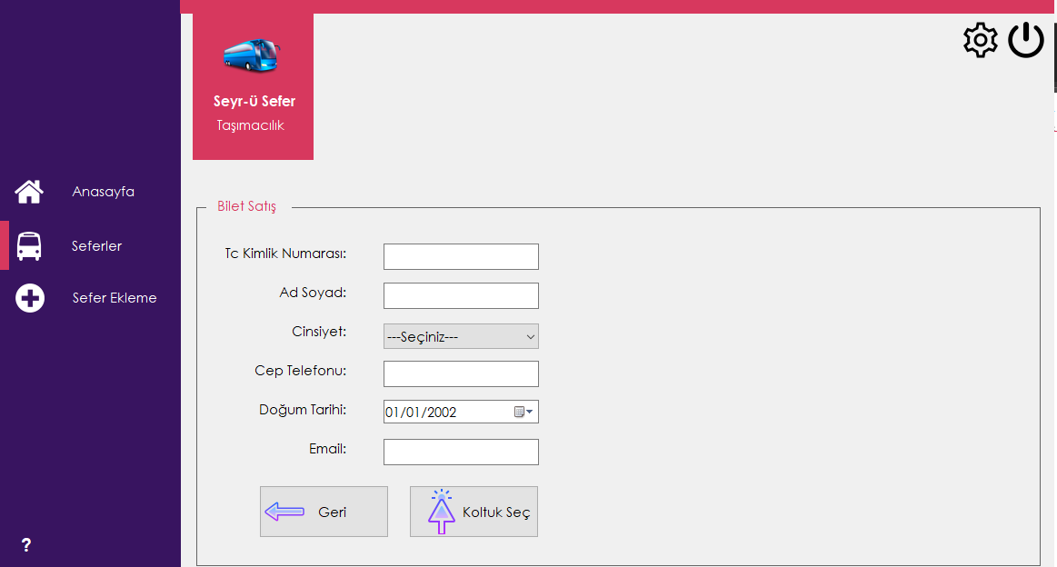
(Resim-6)

Kullanıcı bu ekranda kişi bilgilerini doğru girerek koltuk seçimi sayfasına gitmektedir.
Kullanıcı eğer ki kayıtlı bir kimlik numarası girer ise uyarıyla karşılaşmaktadır bir örneği Resim-7’dedir.

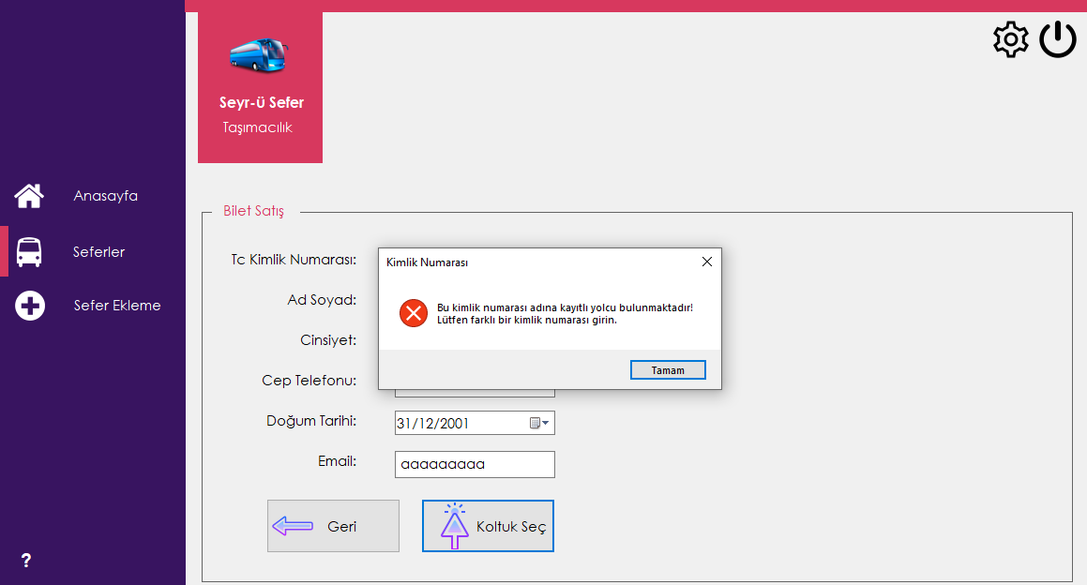
(Resim-7)

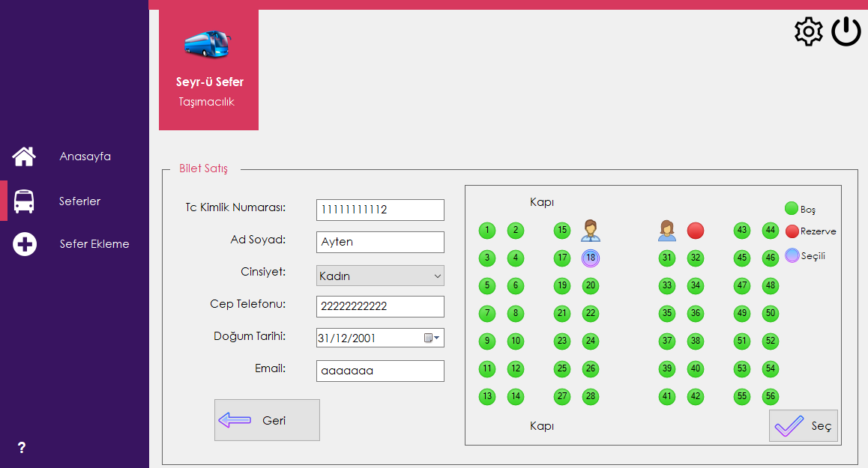
(Resim-8)

Kullanıcı bilgileri eksiz şekilde girdikten sonra karşısına koltuk düzeni(Resim-8) açılmaktadır. Bu düzen tamamen dinamik bir yapıya sahiptir. Sefer ekleme kısmında girilen koltuk kapasitesine göre şekillenmektedir.

Resim-8’ de görülen kadın ve erkek cinslerine göre koltuklarda belirmektedir, kırmızı olan koltuklar rezerve mavi olan koltuklar ise seçili olan koltuğu yeşil koltuk ise boş olan koltukları simgelemektedir.
Kullanıcı seç butonuna bastıktan sonra Resim-9 ile karşılaşır.

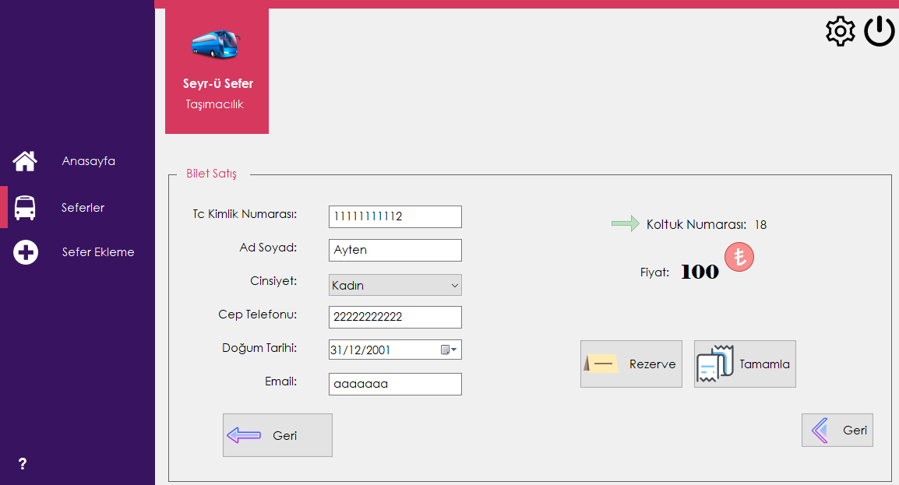
(Resim-9)

Burada rezervasyon işlemi yada bitire basılarak işlem sonlandırılır. Onay için izin alınarak bu işlem tamamlanır.

